Prihláška do okresného kola súťaže v aranžovaní adventných vencov
a vianočných svietnikov
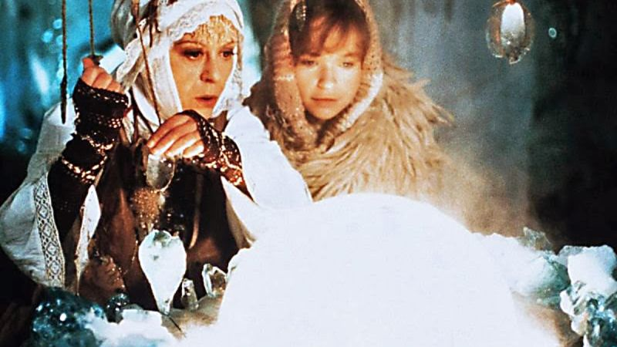

Škola/ presná adresa/.................................................................................................................

Meno a priezvisko.........................................................................ročník.....................................

Meno a priezvisko.........................................................................ročník.....................................

Meno a priezvisko.........................................................................ročník.....................................

V prípade záujmu prihlášku pošlite mailom na adresu CVČ Dúha: duhahc@cvcduha.sk do 25. novembra 2024.
